附件2：
方位示意图
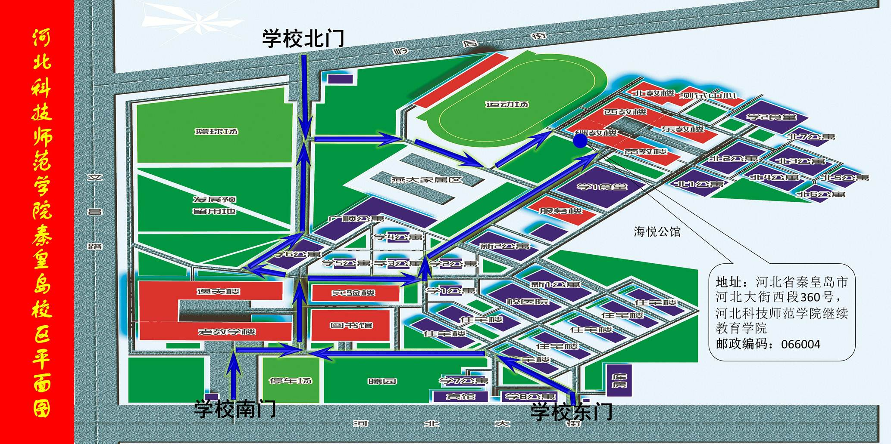
北教学楼2西区在继续教育学院后。

